А. А. Гусев, Н. А. Гусева
ОАО «Учалинский ГОК», Башкортостан, г. Учалы
ugok@ugok.ru

О металлургических способах извлечения благородных металлов из хвостов обогащения и пиритных огарков из руд УГОКа

Одним из способов доизвлечения благородных металлов является пирометаллургическое извлечение из серосодержащих хвостов и пиритных огарков. По переработке огарков были проведены исследования на пиритных концентратах текущего производства АО «Аммофос», подвергаемые окислительному обжигу в печах кипящего слоя с целью получения серной кислоты.
Установка была смонтирована на базе промышленной печи КС-450 (рис.), площадь пода 40 м². Печь дополнена системой подачи и контроля пара [2]. Огарки отбирались из печи КС, газохода, циклона и электрофильтра. Пробы анализировались на содержание в них металлов. В процессе работы печи установлено влияние температуры процесса на концентрацию золота.
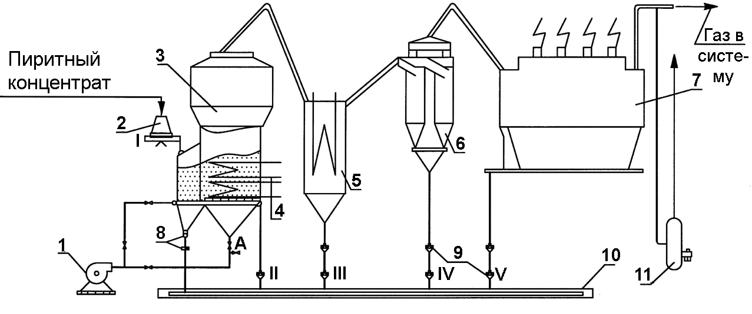

Рис. Аппаратурно-технологическая схема промышленной установки КС-450 для получения огарка обогащенного золотом.
1 – вентилятор, 2 – тарельчатый питатель, 3 – печь КС, 4 – охлаждающие элементы, 5 – котел-утилизатор, 6 – блок циклонов, 7 – электрофильтр, 8 – разгрузочное устройство форкамеры, 9 – клапанные разгрузочные устройства, 10 – гидротранспорт огарка, 11 – пусковой дымосос; А – место подвода пара, I–IV – места обора проб.

Огарок сернокислотного обжига пиритного концентрата содержит породу с оксидом железа и оксидом кремния и значительное количество примесей (Zn 0.1–0.3 %, Pb 0–0.3 %, Au до 21 г/т).
Проведены исследования, показавшие возможность использования добавки огарка, обогащенного драгметаллами, в производственном цикле комбината «Североникель». Добавка огарка может осуществляться как в руднотермическую печь в головной операции технологии, так и в переделе конвертирования медно-никелевого штейна.
Химический анализ, проведенный ЦЗЛ комбината «Североникель» показал, что огарок имеет следующий состав, %: Ni – 0.031; Cu – 0.25; Co – 0.020; Fe – 14.1; Zn – 0.75; Pb – 0.27; SiO₂ – 54.57; Au – 26 г/т, Ag – 59 г/т. Огарок шихтовался с норильской рудой. Во время проведения промышленных испытаний печь работала устойчиво.
Результаты испытаний показали, что при использовании огарка, обогащенного благородными металлами в качестве флюса, содержание золота в штейне возрастает в 2 раза. Возрастает в штейне и содержание серебра.
Выполненные промышленные испытания подтвердили возможность переработки огарка при использовании его в технологическом процессе переработки сульфидных медно-никелевых руд в качестве кремнийсодержащего флюса с попутным извлечением из него благородных металлов.
Однако, извлечение указанных элементов из пиритных огарков, в которые переходят благородные металлы на стадии получения серной кислоты из пирита, тоже сложная и нерешенная задача. И если в недавнее временя в пиритных концентратах была потребность как в сырье для производства серной кислоты, то в настоящее время она утратила свое товарное значение в ранее обозначенных объемах, а границы между пиритным концентратом и пиритсодержащими отвальными хвостами оказались размазанными. По этой причине хвостохранилища предприятий продолжают пополняться благородными металлами, образуя техногенные месторождения с забалансовыми запасами [1].
Основой современной металлургии золота является цианистый процесс, посредством которого в мире добывают более 90 % металла из рудного сырья. Существует, однако, определенная категория золотосодержащих руд и концентратов, которые не могут быть переработаны методом цианирования с приемлемыми технологическими показателями.
Наиболее упорными являются руды (концентраты), золото в которых находится в состоянии тесной ассоциации с сульфидами и сульфоарсенидами железа (пирит, арсенопирит), образуя в них тонкие и ультратонкие (до долей мкм) включения, недоступные для воздействия цианистых растворов. По оценке экспертов, доля таких руд составляет более 30 % общих запасов золота в мире.
Принципиальный подход к решению проблемы упорных пиритных и мышьяковисто-пиритных руд (концентратов) состоит в том, что перед поступлением на цианирование эти материалы подвергаются соответствующей химической обработке, в результате чего происходит разрушение кристаллической решетки сульфидов. При этом золото, а также серебро и ассоциированные с этими веществами сульфиды освобождаются для цианирования. Разработаны и применяются в зарубежной практике три основных способа подготовки упорных золотосодержащих руд и концентратов к цианированию [4]:
– термохимическое вскрытие сульфидов (ТХВ), главным образом, на основе процесса окислительного обжига;
– гидрохимическое вскрытие сульфидов (ГХВ);
– бактериально-химическое вскрытие сульфидов (БХВ или БВ).
На текущей пробе хвостов Учалинской обогатительной фабрике проведено тестирование в лабораторном масштабе [3]. Проба представлена материалом крупностью класса – 0.074 мм (65–70 %) при содержаниях основных компонентов: Cu – 0.18 %, Zn – 0.78 %, S – 35.5 %, Au – 1.43 г/т, Ag – 23.0 г/т. В связи с высоким содержанием в пробе сульфидной составляющей и наличием соединений меди, железа, серы (поглотителей реагента-растворителя золота) в программу тестирования включены различные способы вскрытия благородных металлов и удаления из пробы поглотителей цианида.
Исследованы следующие варианты вскрытия благородных металлов:
– сернокислотное выщелачивание с добавками азотной кислоты;
– щелочное выщелачивание;
– жидкофазная сульфатизация при 150–160 ºС;
– азотнокислотное выщелачивание при 70–80 ºС;
– биохимическое выщелачивание.
По завершении процесса выщелачивания по всем схемам проведено разделение жидкой и твердой фаз, водная промывка кеков, после чего выполнен химический анализ на Cu, Zn, Fe, а кеков – на Au и Ag. Подготовленные кеки подвергли цианированию. Полученные растворы и кеки цианирования опробованы на содержание золота, серебра и остаточного цианида.
Таблица
Результаты тестирования пробы отвальных хвостов
Показатели | Исходная проба | H₂SO₄ | FeCl₃ | NaOH | HNO₃ | Биовыщелачивание | Сульфатизация
Содержание металлов в исходной пробе и кеках:
Cu, % | 0.18
Zn, % | 0.73
Au, г/т | 1.43 | 1.50 | 1.45 | 1.2 | 2.98 | 1.39 | 1.75
Ag, г/т | 23.0 | 23.8 | 22.0 | 21.8 | 46.8 | 25.0 | 25.0
Выход кеков, % | – | 97.7 | 96.2 | 95.9 | 44.5 | 90.2 | 93.9
Извлечение металлов на стадии вскрытия:
Cu, % | – | 7.3 | 8.7 | 10.5 | 56.0 | 17.1 | 26.7
Zn, % | – | 10.7 | 14.3 | 12.6 | 65.1 | 35.7 | 46.5
Ag, % |  |  |  |  | 9.0
Расход реагентов на вскрытие: кг/т |  | H₂SO₄  150.0 | FeCl₃  96.7 | NaOH 8.0 | HNO₃ 1000 | * | H₂SO₄  2890
 |  | HNO₃ 15.0 | HCl  15.7
Извлечение при цианировании: %
Au | 36.4 | 34.5 | 39.1 | 30.3 | 84.1 | 45.7 | 42.9
Ag | 40.9 | 40.4 | 41.1 | 40.1 | 25.7 | 49.3 | 51.0
Расход реагентов при цианировании: кг/т
NaCN | 8.7 | 8.1 | 8.8 | 8.6 | 9.8 | 9.0 | 9.75
CaO | 3.0 | 2.0 | 2.0 | 1.0 | 5.0 | 2.0 | 4.0
Примечание. * – Разовая операция, 175 л биораствора на 1 т хвостов.

Результаты тестирования пробы общих отвальных хвостов Учалинской обогатительной фабрики (табл.) показали, что материал является высокоупорным для извлечения золота и серебра прямым цианированием.
Было также установлено, что:
– вскрытие пирита обычным цианидным методом приводит к непроизводительному расходу NaCN из-за протекания реакции: FeS₂ + NaCN = FeS + NaCNS;
– использование тиомочевинного вскрытия в присутствии окислителя (соединений Fe) обусловливает выделение элементарной серы: FeS₂ + Fe³⁺= FeS + Fe²⁺ + S↓.
Последняя является сорбентом и для золота, и для серебра, что приводит к низкому вскрытию благородных металлов.
Выводы
- Низкое содержание золота в хвостах (~1.23 г/т) на фоне высокого содержания серы (~35.5 %) позволяет отнести полученные продукты к категории высокоупорных золото-серебряных руд. В настоящее время переработка таких продуктов считается нерентабельной.
- Для хвостов обогащения из сплошных колчеданных руд схема извлечения золота и серебра с использованием предварительного вскрытия азотнокислым выщелачиванием с последующим цианированием или тиокарбонидным выщелачиванием пока не эффективна, так как затраты на реагенты многократно превышают стоимость полученной продукции (основная статья затрат (85 %) – операция вскрытия благородных металлов).
- Проблема извлечения благородных металлов из колчеданных руд Урала требует дальнейших углубленных исследований.

Литература
- Гусев А. А. Оборотное водоснабжение и складирование хвостов на ОАО «Учалинский ГОК» // Екатеринбург: Известия ВУЗов, 2004. № 3. С. 35–40.
- Исаев С. В. и др. Технология концентрирования благородных металлов при окислении пиритного концентрата. Череповец. Отчет АО «Аммофос», 2000ф.
- Павличенко Г. А. Определение перспектив извлечения золота и серебра из текущих хвостов обогащения Учалинского ГОКа. Екатеринбург: Унипромедь, 1998ф.
- Ван Асвеген П. Выщелачивание упорных золотосодержащих руд. Опыт работы. Маршаллтаун, Йоханнесбург, ЮАР, 1992. 15 с.

